Министерство образования Республики Беларусь

Учреждение образования

БЕЛОРУССКИЙ ГОСУДАРСТВЕННЫЙ УНИВЕРСИТЕТ

ИНФОРМАТИКИ И РАДИОЭЛЕКТРОНИКИ

Факультет компьютерных систем и сетей

Кафедра информатики

Дисциплина: Методы численного анализа

**ОТЧЁТ**

к лабораторной работе

на тему

Методы Эйлера и Рунге-Кутта

Выполнил: студент группы 153503

Кончик Денис Сергеевич

Проверил: Анисимов Владимир Яковлевич

Минск 2022

**Содержание**

1. ЦЕЛЬ РАБОТЫ 3

2. ТЕОРЕТИЧЕСКИЕ СВЕДЕНИЯ 3

3. АЛГОРИТМ РЕШЕНИЯ 8

4. ПРОГРАММНАЯ РЕАЛИЗАЦИЯ 9

5. ТЕСТОВЫЕ ПРИМЕРЫ 12

6. ЗАДАНИЕ 14

7. ВЫВОД 19

1. **ЦЕЛЬ РАБОТЫ**

Изучить решение задачи Коши для обыкновенных дифференциальных уравнений методом Эйлера и методом Рунге-Кутта.

1. **ТЕОРЕТИЧЕСКИЕ СВЕДЕНИЯ**

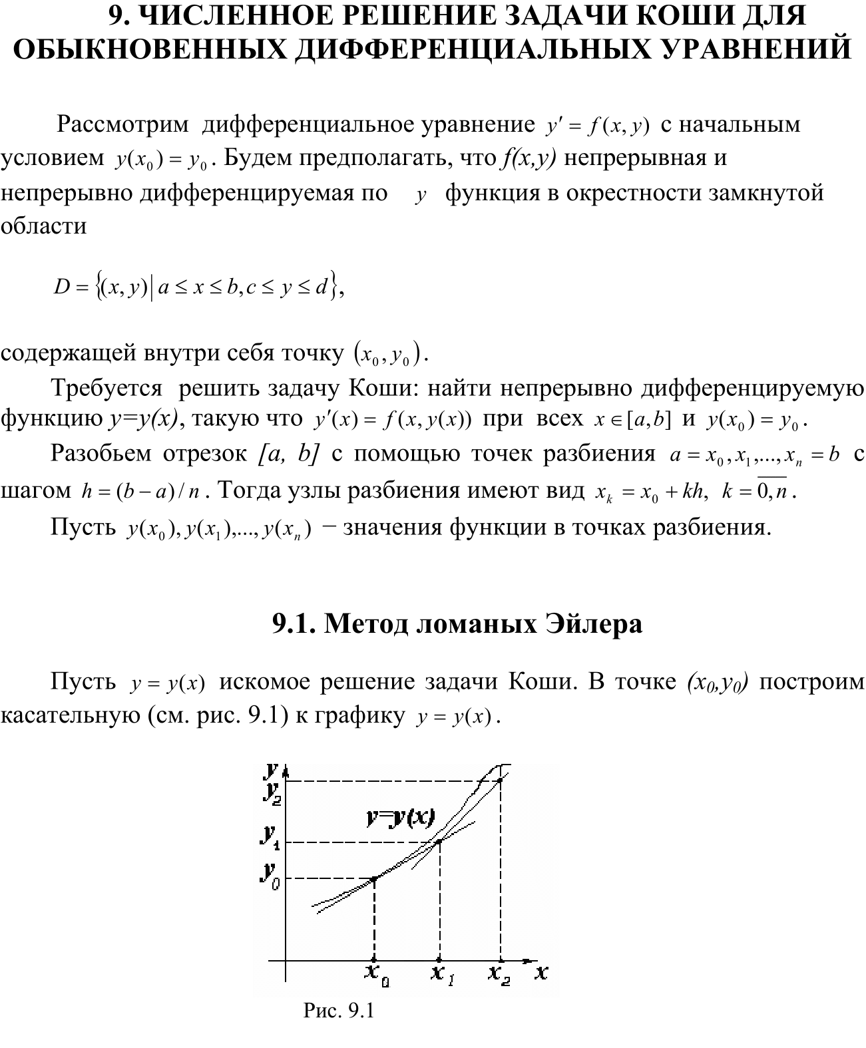

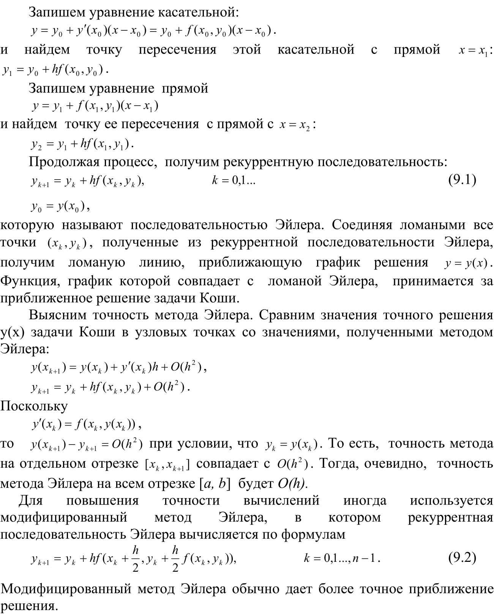

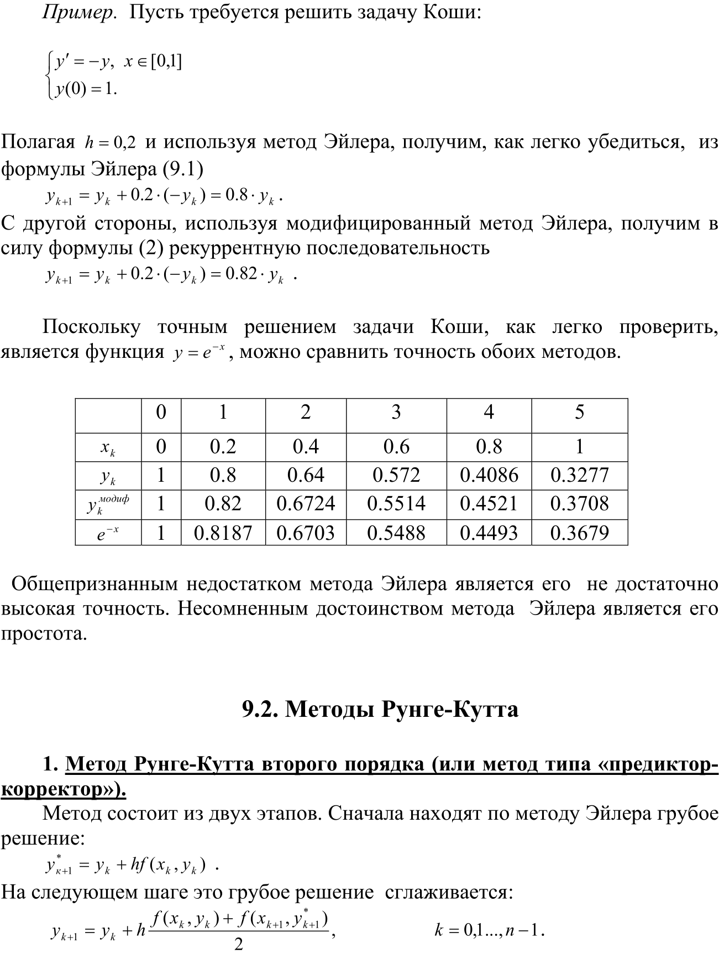

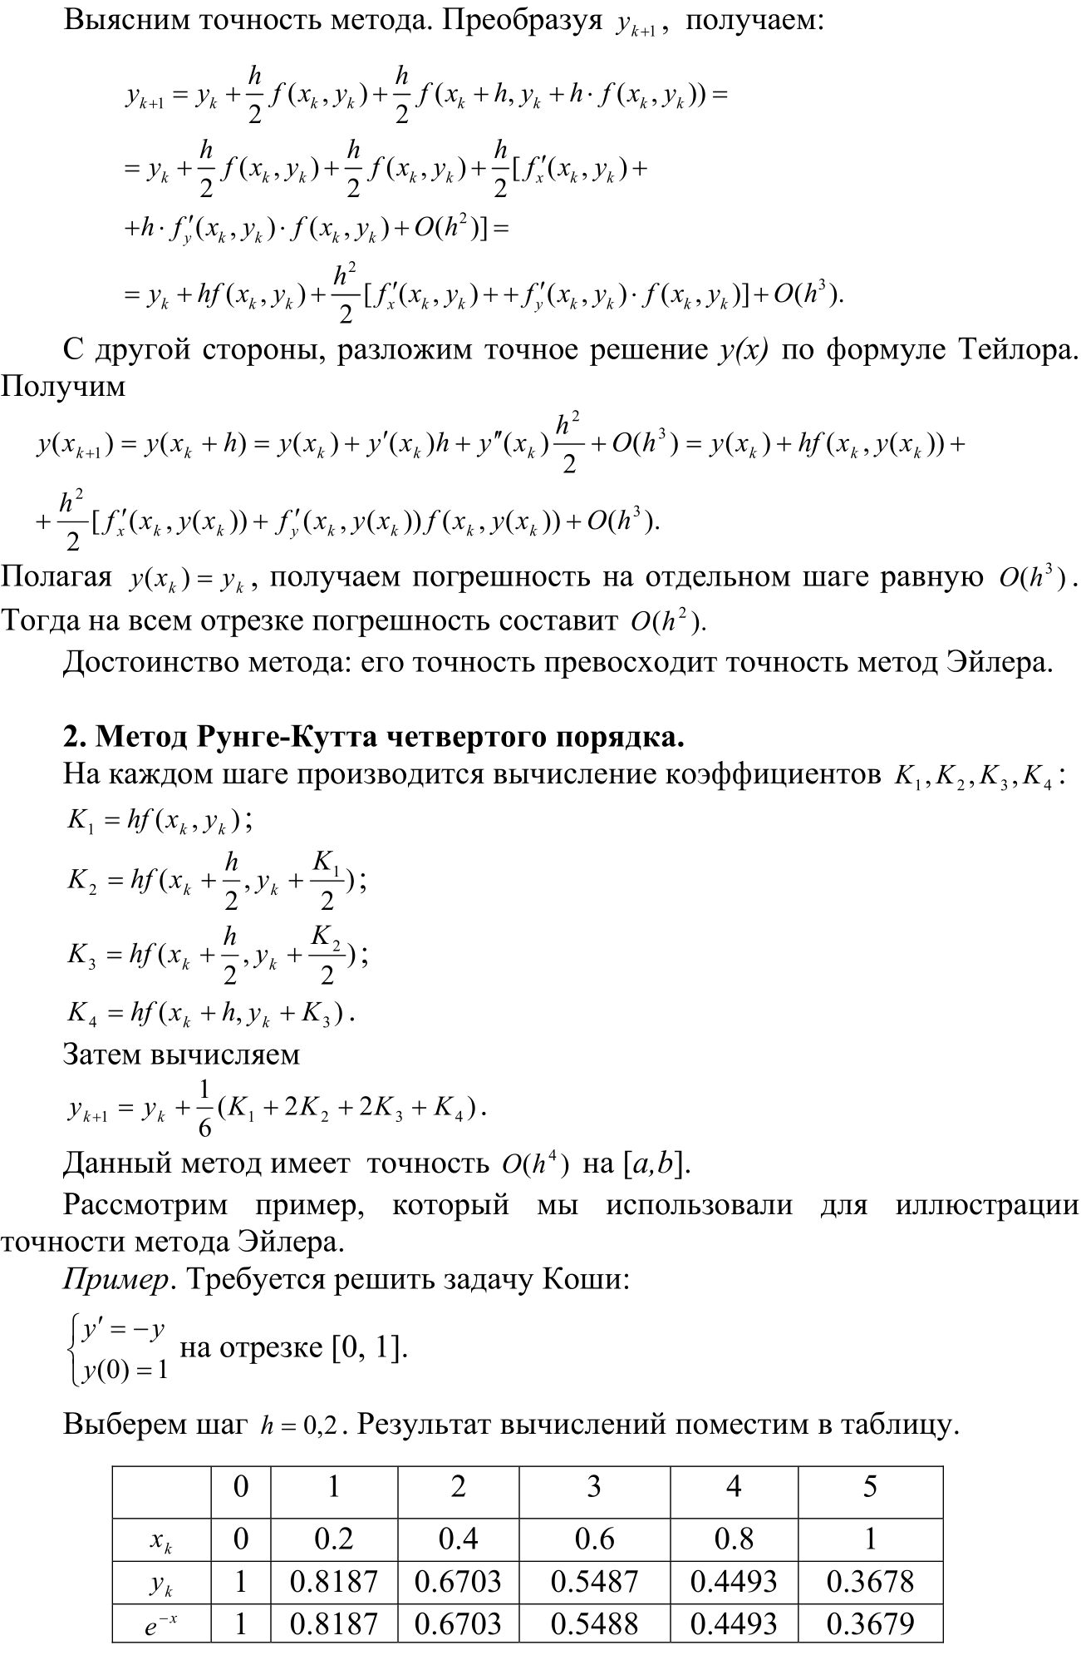

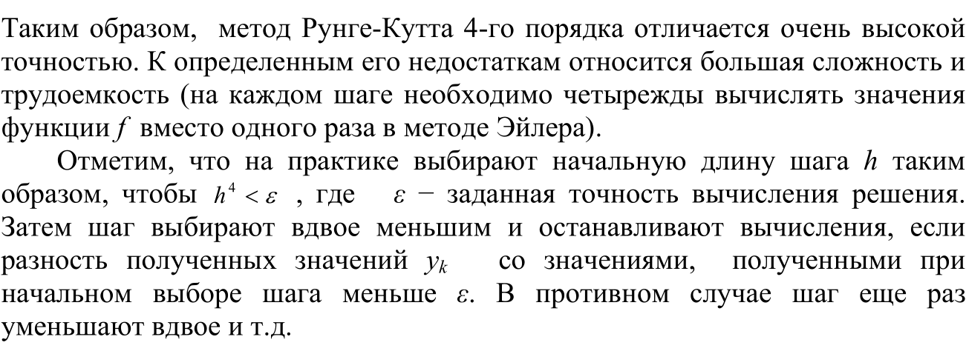

# **АЛГОРИТМ РЕШЕНИЯ**



# **ПРОГРАММНАЯ РЕАЛИЗАЦИЯ**

import numpy as np

import matplotlib.pyplot as plt

import sympy

plot_dots = 10**3

eps = 10**-3

# Задание

m, a = 1.5, 0.5

x0, y0 = 0, 0

L, R = 0, 1

def f(x, y): # y' = f(x,y)

return (a * (1 - y**2)) / ((1 + m) * x**2 + y**2 + 1)

def fderx(x, y):

numerator = 2*a*x+2*a*m*x-2*a*x*(y**2)-2*a*m*x*(y**2)

denominator = ((x**2)+m*(x**2)+(y**2)+1)**2

return -numerator/denominator

def fdery(x, y):

numerator = -2*a*(x**2)*y-2*a*m*(x**2)*y-4*a*y

denominator = ((x**2)+m*(x**2)+(y**2)+1)**2

return numerator / denominator

# Метод Эйлера

def EulerMethod(x, n):

y_list = [y0]

h = (x - x0) / n

for k in range(n):

x_k = x0 + k * h

y_k = y_list[-1]

y_list.append(y_k + h * f(x_k, y_k))

return y_list

# Модифицированный метод Эйлера

def EulerModifiedMethod(x, n):

y_list = [y0]

h = (x - x0) / n

for k in range(n):

x_k = x0 + k * h

y_k = y_list[-1]

y_list.append(y_k + h * f(x_k + (h / 2), y_k + (h / 2) * f(x_k, y_k)))

return y_list

# Метод Рунге-Кутта 2 порядка

def RungeKuttaMethod2(x, n):

y_list = [y0]

h = (x - x0) / n

for k in range(n):

x_k = x0 + k * h

y_k = y_list[-1]

y_list.append(y_k + h * f(x_k, y_k) + ((h**2) / 2) * (fderx(x_k, y_k) + fdery(x_k, y_k) * f(x_k, y_k)))

return y_list

# Метод Рунге-Кутта 4 порядка

def RungeKuttaMethod4(x, n):

y_list = [y0]

h = (x - x0) / n

for k in range(n):

x_k = x0 + k * h

y_k = y_list[-1]

K1 = h * f(x_k, y_k)

K2 = h * f(x_k + h / 2, y_k + K1 / 2)

K3 = h * f(x_k + h / 2, y_k + K2 / 2)

K4 = h * f(x_k + h, y_k + K3)

y_list.append(y_k + 1/6 * (K1 + 2 * K2 + 2 * K3 + K4))

return y_list

# Вычислить Y по методу и X

def CalculateY(method, x):

n = 1 # Количество узлов от x0 до x для точности eps

while True:

y_list = method(x, n)

y_list_correctly = method(x, n * 2)

max_delta = max(abs(y_list_correctly[2 * i] - y_list[i]) for i in range(n + 1))

if (max_delta < eps):

return y_list_correctly[-1], n * 2

else:

n *= 2

# Создать список Y по методу и списку X

def CalculateListY(method, x_list):

y_list = [] # Список игреков

n_list = [] # Список n (числа узлов) для каждой точки

for x in x_list:

y, n = CalculateY(method, x)

y_list.append(y)

n_list.append(n)

return y_list, max(n_list), sum(n_list) / len(x_list)

print(f"Количество точек для построения графика: {plot_dots}")

print(f"Точность: {eps}")

#print(f"Функция: {func}")

x_list = []

for i in range(plot_dots + 1):

x_list.append(L + (R - L) / plot_dots * i)

print("\nN_max – максимальное количество узлов для одной из точек, \nнеобходимое для достижения заданной точности")

print("N_middle – среднее количество узлов по всем точкам при \nдостижении заданной точности")

y_list, N_max, N_middle = CalculateListY(EulerMethod, x_list)

print("\nМетод Эйлера O(h):")

print(f"N_max: {N_max}")

print(f"N_middle: {int(N_middle)}")

print("На графике: красный")

plt.plot(x_list, y_list, 'red', linewidth = 4)

y_list, N_max, N_middle = CalculateListY(EulerModifiedMethod, x_list)

print("\nМетод Эйлера (модифицированный) O(h^2):")

print(f"N_max: {N_max}")

print(f"N_middle: {int(N_middle)}")

print("На графике: голубой")

plt.plot(x_list, y_list, '--b', linewidth = 3)

y_list, N_max, N_middle = CalculateListY(RungeKuttaMethod2, x_list)

print("\nМетод Рунге-Кутта 2 порядка O(h^2):")

print(f"N_max: {N_max}")

print(f"N_middle: {int(N_middle)}")

print("На графике: желтый")

plt.plot(x_list, y_list, '-.y', linewidth = 3)

y_list, N_max, N_middle = CalculateListY(RungeKuttaMethod4, x_list)

print("\nМетод Рунге-Кутта 4 порядка O(h^4):")

print(f"N_max: {N_max}")

print(f"N_middle: {int(N_middle)}")

print("На графике: черный")

plt.plot(x_list, y_list, ':k', linewidth = 3)

plt.show()

**5. ТЕСТОВЫЕ ПРИМЕРЫ**

**Тестовый пример 1.1.**

С помощью метода Эйлера*1*, модифицированного метода Эйлера*2*, метода Рунге-Кутта 2-го порядка*3*, Рунге-Кутта 4-го порядка*4* найти с заданной точностью решение заданного уравнения на заданном отрезке.

|  |  |  |  |  |  |  |  |  |  |
| --- | --- | --- | --- | --- | --- | --- | --- | --- | --- |
| ДУ | Начальное условие | | | Отрезок | Решение | | Точность | | Точек разбиения |
|  |  | | |  |  | |  | |  |
|  | | | | | | | | | |
| 1 – красный, 2 – синий, 3 – желтый, 4 – черный | | | | | | | | | |
| Количество точек разбиения в методе | | | | | | | | | |
|  | | Эйлер | мод. Эйлер | | | Рунге-Кутт (2) | | Рунге-Кутт (4) | |
| Максимальное | | 512 | 32 | | | 32 | | 8 | |
| Среднее | | 267 | 19 | | | 19 | | 4 | |

**Тестовый пример 1.2.**

Для условия предыдущего задания найти значения решения задачи Коши в заданных точках.

|  |  |  |  |
| --- | --- | --- | --- |
| Метод Эйлера O(h) | | | |
| x | 0.3 | 0.9 | 1.4 |
|  |  |  |  |
| Метод(х) |  |  |  |
|  |  |  |  |

|  |  |  |  |
| --- | --- | --- | --- |
| Модифицированный метод Эйлера O(h^2) | | | |
| x | 0.3 | 0.9 | 1.4 |
|  |  |  |  |
| Метод(х) |  |  |  |
|  |  |  |  |

|  |  |  |  |
| --- | --- | --- | --- |
| Метод Рунге-Кутта 2 порядкаO(h^2) | | | |
| x | 0.3 | 0.9 | 1.4 |
|  |  |  |  |
| Метод (х) |  |  |  |
|  |  |  |  |

|  |  |  |  |
| --- | --- | --- | --- |
| Метод Рунге-Кутта 4 порядкаO(h^4) | | | |
| x | 0.3 | 0.9 | 1.4 |
|  |  |  |  |
| Метод (х) |  |  |  |
|  |  |  |  |

**Тестовый пример 2.1.**

С помощью метода Эйлера*1*, модифицированного метода Эйлера*2*, метода Рунге-Кутта 2-го порядка*3*, Рунге-Кутта 4-го порядка*4* найти с заданной точностью решение заданного уравнения на заданном отрезке.

|  |  |  |  |  |  |  |  |  |  |
| --- | --- | --- | --- | --- | --- | --- | --- | --- | --- |
| ДУ | Начальное условие | | | Отрезок | Решение | | Точность | | Точек разбиения |
|  |  | | |  |  | |  | |  |
|  | | | | | | | | | |
| 1 – красный, 2 – синий, 3 – желтый, 4 – черный | | | | | | | | | |
| Количество точек разбиения в методе | | | | | | | | | |
|  | | Эйлер | мод. Эйлер | | | Рунге-Кутт (2) | | Рунге-Кутт (4) | |
| Максимальное | | 8192 | 128 | | | 256 | | 2 | |
| Среднее | | 1253 | 39 | | | 77 | | 2 | |

**Тестовый пример 2.2.**

Для условия предыдущего задания найти значения решения задачи Коши в заданных точках.

|  |  |  |  |
| --- | --- | --- | --- |
| Метод Эйлера O(h) | | | |
| x | 0 | 0.7 | 1.7 |
|  |  |  |  |
| Метод(х) |  |  |  |
|  |  |  |  |

|  |  |  |  |
| --- | --- | --- | --- |
| Модифицированный метод Эйлера O(h^2) | | | |
| x | 0 | 0.9 | 1.4 |
|  |  |  |  |
| Метод(х) |  |  |  |
|  |  |  |  |

|  |  |  |  |
| --- | --- | --- | --- |
| Метод Рунге-Кутта 2 порядкаO(h^2) | | | |
| x | 0 | 0.9 | 1.4 |
|  |  |  |  |
| Метод (х) |  |  |  |
|  |  |  |  |

|  |  |  |  |
| --- | --- | --- | --- |
| Метод Рунге-Кутта 4 порядкаO(h^4) | | | |
| x | 0 | 0.9 | 1.4 |
|  |  |  |  |
| Метод (х) |  |  |  |
|  |  |  |  |

**Тестовый пример 3.1.**

С помощью метода Эйлера*1*, модифицированного метода Эйлера*2*, метода Рунге-Кутта 2-го порядка*3*, Рунге-Кутта 4-го порядка*4* найти с заданной точностью решение заданного уравнения на заданном отрезке.

|  |  |  |  |  |  |  |  |  |
| --- | --- | --- | --- | --- | --- | --- | --- | --- |
| ДУ | Начальное условие | | Отрезок | Решение | | Точность | | Точек разбиения |
|  |  | |  |  | |  | |  |
|  | | | | | | | | |
| 1 – красный, 2 – синий, 3 – желтый, 4 – черный | | | | | | | | |
| Количество точек разбиения в методе | | | | | | | | |
|  | | Эйлер | мод. Эйлер | | Рунге-Кутт (2) | | Рунге-Кутт (4) | |
| Макс. | | 16384 | 256 | | 256 | | 16 | |
| Среднее | | 3063 | 54 | | 64 | | 5 | |

**Тестовый пример 3.2.**

Для условия предыдущего задания найти значения решения задачи Коши в заданных точках.

|  |  |  |  |
| --- | --- | --- | --- |
| Метод Эйлера O(h) | | | |
| x | -0.5 | 0.5 | 1.5 |
|  |  |  |  |
| Метод(х) |  |  |  |
|  |  |  |  |

|  |  |  |  |
| --- | --- | --- | --- |
| Модифицированный метод Эйлера O(h^2) | | | |
| x | -0.5 | 0.5 | 1.4 |
|  |  |  |  |
| Метод(х) |  |  |  |
|  |  |  |  |

|  |  |  |  |
| --- | --- | --- | --- |
| Метод Рунге-Кутта 2 порядкаO(h^2) | | | |
| x | -0.5 | 0.5 | 1.4 |
|  |  |  |  |
| Метод (х) |  |  |  |
|  |  |  |  |

|  |  |  |  |
| --- | --- | --- | --- |
| Метод Рунге-Кутта 4 порядкаO(h^4) | | | |
| x | -0.5 | 0.5 | 1.4 |
|  |  |  |  |
| Метод (х) |  |  |  |
|  |  |  |  |

6. ЗАДАНИЕ

Вариант 11

С помощью метода Эйлера1, модифицированного метода Эйлера2, методов Рунге-Кутта3, 4 (2 и 4 порядка) найти с точностью до 0.001 решение уравнения на отрезке [0; 1]. Сравнить результаты.

|  |  |  |  |  |  |  |  |  |
| --- | --- | --- | --- | --- | --- | --- | --- | --- |
| ДУ | Начальное условие | | | Отрезок | Точность | | Точек разбиения | |
|  |  | | |  |  | |  | |
|  | | | | | | | | |
| 1 – красный, 2 – синий, 3 – желтый, 4 – черный | | | | | | | | |
| Количество точек разбиения в методе | | | | | | | | |
|  | | Эйлер | мод. Эйлер | | | Рунге-Кутт (2) | | Рунге-Кутт (4) |
| Максимальное | | 256 | 16 | | | 32 | | 4 |
| Среднее | | 93 | 5 | | | 12 | | 2 |

# **7. ВЫВОД**

Таким образом, в ходе выполнения лабораторной работы был изучен метод Эйлера, модифицированный метод Эйлера, методы Рунге-Кутта (2 и 4 порядка) для решения задачи Коши ОДУ 1 порядка. Составлен алгоритм и программа, проверена правильность её работы на тестовых примерах, с заданной точностью построены графики решения задачи Коши.

Исходя из тестовых примеров и задания и учитывая количество необходимых точек разбиения отрезка для достижения заданной точности, можно сделать вывод о трудоемкости методов: метод Эйлера самый трудоемкий, для модифицированного метода Эйлера и метода Рунге-Кутта 2 порядка количества точек разбиения – числа одного порядка и меньше, чем у метода Эйлера. Самый эффективным методом оказался метод Рунге-Кутта 4 порядка.